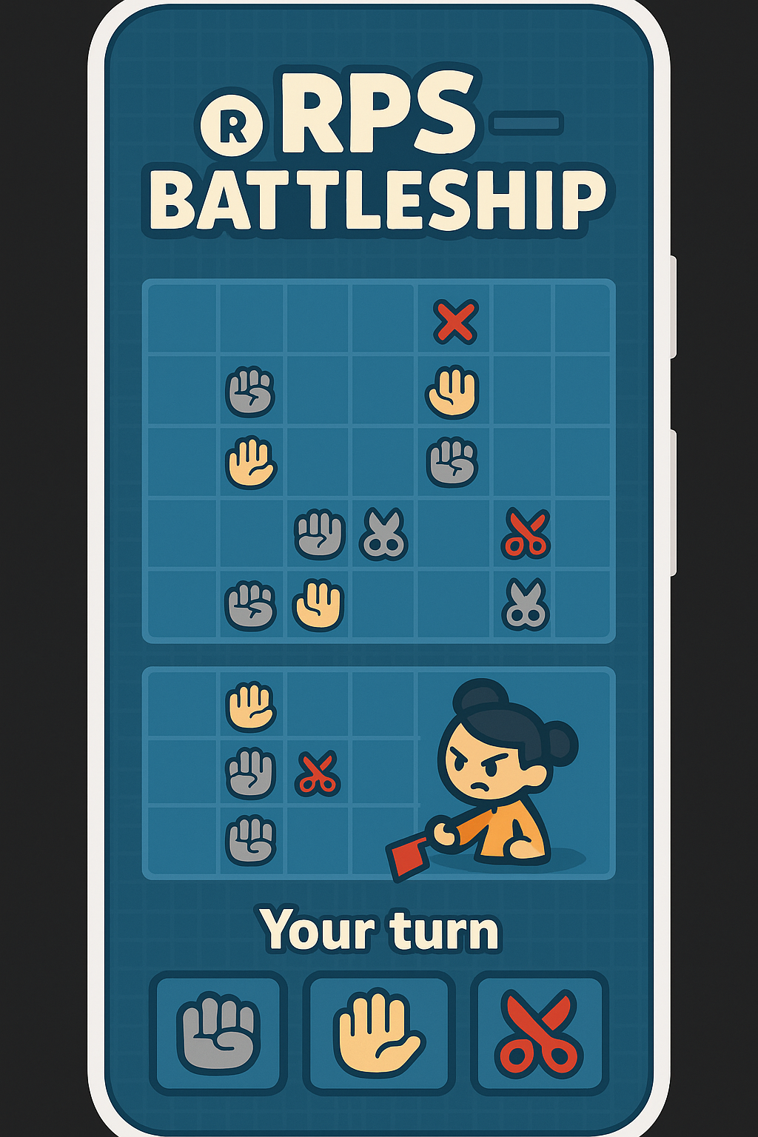

**סיכום הרעיון**

משחק מלחמה בסגנון Battleships, אך במקום ספינות משתמשים בסירות קטנות בגודל 1x1 בלוח.  
קיימים שלושה סוגי סירות: **אבן**, **נייר** ו**מספריים**. בתחילת המשחק כל שחקן ממקם (למשל) 3 סירות לפחות אחת מכל סוג במיקום סודי על הלוח. בכל תור השחקן בוחר כלי תקיפה (אבן, נייר או מספריים) ולוחץ על משבצת פנויה בלוח של היריב. אם המשבצת ריקה – התור מסתיים ועובר ליריב. אם השחקן פוגע בסירה – מתגלה מיד סוגה ומתרחש קרב אבן-נייר-מספריים: אם כלי התקיפה מנצח את סוג הסירה (למשל נייר נגד אבן) – הסירה מושמדת מהלוח; אם הסירה מנצחת (למשל מספריים נגד נייר) – ההתקפה נכשלת והסירה נשארת שלמה אך כלי ההגנה שלה נשאר חשוף ליריב. במקרה של תיקו, תפתח האפשרות לשנות את כלי התקיפה וההגנה למשך 3 שניות, אם הספיקו לשנות את הכלי הוא משתנה בהתאם לבחירה, אם לא הספיקו לשנות את הכלי הוא נשאר כמו שהיה בתחילת המתקפה, המנגנון נמשך עד לניצחון של אחד הצדדים בהתקפה או סיום זמן המשחק. כל משחק נמשך (למשל) 3 דק' לכל היותר. המטרה היא להפיל כמה שיותר סירות של היריב. המשחק מיועד למובייל, חינמי, עם אפשרויות הרחבה עתידיות.

**לוח משחק**

* **מגרש המשחק:** לוח מחולק למשבצות (למשל 10x10). כל שחקן רואה 2 לוחות, לוח אחד מלא בסירות של השחקן, ומעל לוח נוסף שהוא ריק (סירות היריב לא חשופות) בו יופיעו רק החמצות ופגיעות.
* **סירות:** כל סירה היא משבצת בודדת ויש שלושה סוגים: סירת אבן, סירת נייר וסירת מספריים. ניתן לקבוע (למשל) ששחקן מקבל סירה אחת מכל סוג (לפחות 3 סירות). כל שחקן מקבל זמן מוגדר לבחור מיקום התחלתי לכל סירה בתחילת המשחק (המיקום הוא סודי, ללא חשיפת מיקומים ליריב).
* **הצבת סירות:** לפני תחילת הקרב השחקנים מציבים את הסירות במקומות לבחירתם. כל שחקן מקבל (למשל) 20 שניות להציב את הסירות, אם לא הספיק למקם את כל הסירות בזמן, הסירות שנשארו ללא מיקום נשלחות באופן רנדומלי למגרש (תהיה האפשרות להציב סירות במיקומים רנדומליים ע"י השחקן).

**מהלך המשחק (תורות)**

1. **הצבת כלים:** בתחילת המשחק השחקנים יבחרו מיקומים של הסירות באופן ידני או רנדומלי.
2. **מי מתחיל:**
3. **בחירת כלי התקפה:** בתחילת תור השחקן בוחר כלי התקפה – אבן, נייר או מספריים – שישמש אותו במתקפה הקרובה.
4. **בחירת מטרת ירי:** השחקן בוחר משבצת פנויה בלוח היריב ולוחץ עליה כדי לירות.
5. **בדיקת תוצאה:**
   1. **פספוס:** אם המשבצת ריקה, לא קורה כלום והתור עובר ליריב.
   2. **פגיעה בסירה:** אם המשבצת מכילה סירה יריבה, נחשף סוגה (אבן, נייר או מספריים) ומתחיל קרב מיני-משחק של RPS:
      1. אם כלי התקיפה של השחקן מנצח את כלי הסירה (אבן > מספריים > נייר > אבן) הסירה מושמדת מהלוח.
      2. אם כלי הסירה מנצח, התקיפה נכשלת (הסירה נותרת על הלוח), סוג הסירה נשאר חשוף ליריב והתור עובר ליריב.
      3. אם כלי ההתקפה והסירה זהים (תיקו), תפתח לשני הצדדים האשפרות לשנות את כלי התקיפה וההגנה למשך זמן מוגבל.
   3. **סיום משחק:** המשחק נמשך (למשל) 3 דק' ובתורות עד שכל סירותיו של אחד השחקנים מושמדות או עד שנגמר הזמן. השחקן שהשמיד יותר סירות של היריב מנצח.

**כוחות מיוחדים (Power ups)**

במשחק ישולבו מערכות של **כוחות-על חד-פעמיים או זמניים**. לכל כוח-על יהיו מגבלות שימוש – למשל זמן מוגבל או נקודות השימוש מחדש. דוגמאות לכוחות מיוחדים:

1. **סריקת רנטגן (Radar):** חושפת מיידית אם משבצת שבחרת מכילה סירה. (כוח חד-פעמי שנועד לסייע בהתמצאות).
2. **פצצת עומק (Bomb):** תקיפה שטחית – במקום ירי בודד בלוח היריב, תוקפת פצצה ריבוע (למשל) 3x3 סביב המשבצת שנבחרה. כל סירה בתוך הריבוע עלולה להיהרס תוך שימוש בתוצאת RPS לכל אחת.
3. **ירי כפול** **(Double Shot):** מאפשר לתקוף **שתי משבצות שונות** בתור אחד – שתי פגיעות ברצף.
4. **מגן הרתעה (Shield):** כוח מגן זמני. אם היריב יירה על אחת המשבצות שלך שעליה יש מגן, התקיפה מסתיימת מיידית מבלי לגרום נזק (כאילו כלי התקיפה שלו הובס ב-RPS). יכול לבטל התקפה אחת של היריב.
5. **החלפת סוג סירה (Swap):** משנה אקראית את סוגה של אחת הסירות שלך (אבן⇄נייר⇄מספריים). דוגמה: אם יש לך סירת אבן שנמצאת בסכנה, שינוי לסירת מספריים עשוי להגן עליה במערכת.
6. **ניטרול (Stun):** מונע מהיריב לבצע בשלב הבא כוח-על שהוא מחזיק (לוקח לו תור נוסף).
7. **השתגרות (Teleport):** יכול לשנות את מיקום הפגיעה על הלוח (לדוגמה: בחירת משבצת כניסה ומשבצת יציאה, אם היריב פגע במשבצת כניסה, התקיפה עוברת למשבצת יציאה שנבחרה).

*כוחות אלה הם דוגמה בלבד – ניתן לחשוב על תוספים יצירתיים נוספים (למשל **פצצת טורפדו קו** המניח פצצה על כל העמודות באותה שורה). הרעיון הוא לתת לשחקן כלים אסטרטגיים מעבר לירי הרגיל, בד בבד עם איזון (לדוגמה, כל כוח כזה ניתן לרכישה או השגה בכמות מוגבלת(.

**מוניטיזציה ואסטרטגיות הכנסה**

כמו ברוב משחקי מובייל כיום (במיוחד Free-to-play), ניתן למנף **רכישות בתוך האפליקציה (IAP)** ומודעות לא מוצקות כדי להגדיל הכנסות. על פי מחקר תעשייתי, כ-79% מהמשחקים הניידים מציעים רכישות קטנות במשחק (מיקרו-תשלומים) להלן כמה רעיונות עיקריים:

* **מכירת מטבע וחיזוקים במשחק:** מערכת חנות פנימית שבה השחקן יכול לרכוש מטבע וירטואלי וחבילות חיזוקים. למשל, “מטבעות” שישמשו לקניית כוחות-על נוספים או מהלכי התקפה מיוחדים (כמו הפצצה או הסורק). בדומה לדוגמות מוכחות בעולם המובייל (למשל Candy Crush Saga, המוכרת ”מהלכים נוספים” וכדומה, או Clash Royal עם רכישת **ג׳מס** לפתיחת חבילות חיזוק), ניתן לעצב מוצרים שיבצעו קידום במשחק מבלי להיות חייבים לרכוש. לדוגמה: חבילת התחלה למשתמש חדש, בוסטרים לזמן מוגבל, או דמויות סירה מיוחדות.
* **חיזוקים ממומנים (Rewarded Ads):** לתת אפשרות לצפות בפרסומת קצרה בתמורה ליתרון במשחק (כגון **ירי נוסף** או **שימוש נוסף בכוח-על**). למשל, אם שחקן פספס ירי חשוב, תציע לו לצפות בסרטון פרסומת כדי לקבל תור נוסף או סריקה נוספת של הלוח. מודל זה מאפשר להרוויח מפרסומות ועדיין להתחשב ברצון השחקנים להמשיך לשחק (בצורה פופולרית הרבה במשחקי מובייל).
* **כרטיס עונתי (Season Pass):** לשלב מערכת “עונות” עם מטרות ופרסים. השחקנים יכולים לרכוש כרטיס עונתי שמעניק מטרות יומיות או תקופתיות ופרסים ייחודיים ככל שמשחקים יותר לאורך העונה (לדוגמה: מטבעות, עיצובים (Skins), כוחות-על מיוחדים ועוד). מודל Season Pass מוכיח את עצמו במשחקים מובילים: כ-50% מהמשחקים הנמכרים הטובים בעולם אימצו מודל כזה. כרטיס העונתי לא מחויב במנוי רציף חודשי אלא בתשלום חד-פעמי לכל עונה, ונותן תחושת הישג והתקדמות לשחקנים שממשיכים לשחק.
* **סקינים ואסתטיקה (Cosmetics):** מכירת מראה ייחודי לסירות, חותמות תקיפה, רקעי לוח מיוחדים, דגלי מדינות וכד’. אלה לא משפיעים על המשחק אך מהווים מקור הכנסה פשוט ומתאים לקהל רחב. לדוגמה, סירת זהב או קריסטל שתהיה זהה פונקציונלית אך שונה ויזואלית. מערכות דומות נמצאות בלא מעט משחקים (אחרים מוכרים דמויות, רצועות עור, פנס זוהר וכו׳) כדי לעודד הוצאה קוסמטית.
* **רכישה להסרת פרסומות:** אפשרות קניית חבילה חד-פעמית להסרת מודעות לגמרי, לשחקנים שירצו חוויה נקייה (מכירתו של מצב ללא פרסומות). זה מתאים במשחקים קז׳ואליים ונועד לשפר חווית משתמש, כפי שעושים למשל ב-Angry Birds (תשלום חד-פעמי למי שלא רוצה לראות פרסומות).

**הרחבות ורעיונות עתידיים**

* **מצבי משחק נוספים:** מעבר מ-1vs1 קלאסי, למצב 2vs2 (צוותים או ליגות), טורנירים חובבניים עם דירוג עולמי ופרסים עונתיים, ואף מצב משחק נגד בינה מלאכותית לאימון (קמפיין אימון).
* **קמפיינים ואירועים:** פעילות עונתית עם אתגרים מרוכזים (למשל משחק מיוחד עם לוח מעוות, או כוח-על זמני חדש, במטרה להתחרות על לוח ההובלות העולמי).
* **מערכת הישגים וחברויות:** הוספת הישגים (כמו “שני טבילות ברצף”), פרופיל שחקן עם סטטיסטיקות, אפשרות לצבור נקודות חברים או ליצור קלאן/צבא ולהילחם נגד קבוצות אחרות.
* **שדרוגים עתידיים:** בעתיד אפשר להוסיף סוגי סירות מיוחדים נוספים (למשל “סירת דינמיט” שמנצחת כל סוג תקיפה), או לוחות גדולים יותר, או שילוב של מנגנוני RPS נוספים (כגון דינוזאור-דרך-לייזר כשילוב של “אבן-הנייר–מספריים”).